
PROBABILIDAD DE UN EVENTO CON RULETA
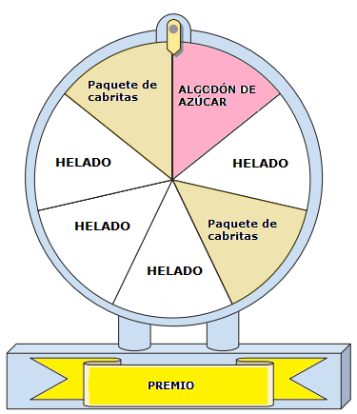
Marcelo después de haber ganado en los dardos, para saber cuál es su premio debe lanzar la ruleta y así poder retirar su premio. Según ello responda:
- ¿Cuántas divisiones tiene en total la ruleta?

- ¿Cuál es la probabilidad de que al girar la ruleta resulte
de premio un algodón de azúcar?

- ¿Cuál es la probabilidad de que al girar la ruleta resulte
de premio un paquete de cabritas?

- ¿Cuál es la probabilidad de que al girar la ruleta resulte
de premio un helado?

- ¿Cuál de todos los premios tiene menos opción de sacar Marcelo?

- ¿Cuál de todos los premios tiene mayor opción de sacar Marcelo?

- Al girar la ruleta, cuál premio tiene más opción de salir ¿El helado o Paquete de cabritas?

- Al girar la ruleta, cuál premio tiene menos opción de salir ¿El algodón de azúcar o Paquete de cabritas?

- Marcelo quiere que su regalo sea un algodón de azúcar o un paquete de cabritas, ¿Cuál de los dos tiene más opciones de salir, al girar la ruleta?
Elaborado por http://www.commoncoresheets.com
Modificado y traducido por Paola Ramírez G.

